**VADEMECUM STYPENDYSTY**

*czyli wszelkie formalności przed, w trakcie i po powrocie z wymiany międzynarodowej*

*Uniwersytet Ekonomiczny w Krakowie*

*Kod Erasmus+: PLKrakow04*

# WPROWADZENIE

- - - - X

W tym przewodniku znajdziesz listę działań, która pozwoli usystematyzować informacje na temat procedur związanych z wyjazdem na wymianę międzynarodową*.* Prosimy o dokładne zapoznanie się z jego treścią, a najlepiej zachowanie tego dokumentu i szukanie w nim odpowiedzi na pytania, które pojawić się mogą na różnych etapach przygotowania do wyjazdu, pobytu na stypendium oraz po powrocie do Polski.

# SPIS TREŚCI

- - - - X

**WPROWADZENIE**

**SPIS TREŚCI**

**KOORDYNATORZY**

**PRZED WYJAZDEM**

**W UCZELNI ZAGRANICZNEJ**

**PO POWROCIE Z WYMIANY MIĘDZYNARODOWEJ**

# 

# 

# KOORDYNATORZY

- - - - X

|  |
| --- |
| **Koordynator wyjazdu** (*institutional coordinator*) – koordynator odpowiadający za kwestie administracyjne/logistykę w BPZ  **Koordynator akademicki** (*academic coordinator*) – pracownik naukowo-dydaktyczny, z którym uzgodnicie program studiów realizowany na wymianie międzynarodowej (dokument Learning Agreement) |

**Koordynatorzy wyjazdów BPZ**

* **Bułgaria, Belgia, Francja, Niemcy, Serbia, Słowacja, Węgry, Włochy (Erasmus+):**

**Justyna Mentel**

tel. 12/ 293 55 52, justyna.mentel@uek.krakow.pl , pok. 1.2

* **Austria, Chorwacja, Finlandia, Grecja, Cypr, Hiszpania, Holandia, Czechy, Turcja, Irlandia, Islandia, Litwa, Łotwa, Estonia, Rumunia, kraje skandynawskie (Erasmus+), Szwajcaria (stypendium rządowe SEMP), Norwegia:**

**Katarzyna Zimny**

tel. 12/ 293 52 94**,** katarzyna.zimny@uek.krakow.pl, pok. 1.1

* **Portugalia, Słowenia, Malta oraz Blended Intensive Programmes - BIP (Erasmus+):**

**Łukasz Smug**

tel. 12/ 293 55 86, lukasz.smug@uek.krakow.pl , pok. 1.5

* **Kraje trzecie niestowarzyszone z Programem (poza UE) - Erasmus+**

**Magdalena Krasowska**

tel. 12/ 293 52 86, [magdalena.krasowska@uek.krakow.pl](mailto:magdalena.krasowska@uek.krakow.pl), pok. 1.3

* **Argentyna, Australia, Kanada, Korea Pd., Tajwan, Stany Zjednoczone, Meksyk, Peru, Wietnam, Chiny, Japonia (umowy wielostronne), wyjazdy w ramach programu Double Diploma:**

**Sylwia Rutkowska**

tel. 12/ 293 54 72, sylwia.rutkowska@uek.krakow.pl, pok. 2.3

* **Program CEEPUS, Transekonomik, Mołdawia, Kazachstan, Rosja, Ukraina, Gruzja (umowy wielostronne):**

**Małgorzata Trojanowska**

tel. 12/ 293 52 94, malgorzata.trojanowska@uek.krakow.pl, pok. 1.5

* **STEP (Hiroshima University of Economics, Japonia), short-term programmes Erasmus+:**

**Joanna Jackowska**

tel. 12/ 293 52 86, joanna.jackowska@uek.krakow.pl, pok. 1.3

* **Erasmus + poza UE (KA171), Liechtenstein i Norwegia (program Edukacja EOG):**

**Dominika Lemler**

tel. 12/ 293 55 41, dominika.lemler@uek.krakow.pl, pok. 1.4

Z inicjatywy Stowarzyszenia [**Erasmus Student Network Polska**](https://uek.esn.pl/) została powołana osoba, pełniąca rolę Education Officer, która wspiera studentów w zakresie procedur przedwyjazdowych. Zapraszamy do kontaktu - [erasmus.uek@esn.pl](mailto:erasmus.uek@esn.pl).

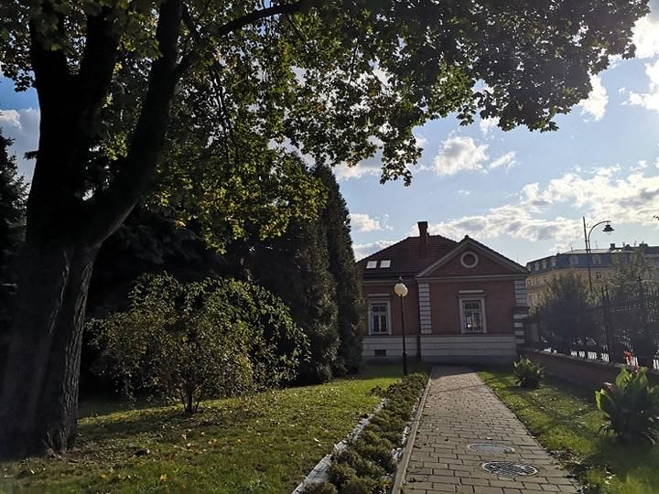

**Biuro Programów Zagranicznych znajduje się w budynku „Stróżówka”.**

**Godziny dyżurów: poniedziałek – piątek – 11-15**

# 

**Koordynatorzy akademiccy**

* **Kolegium Ekonomii, Finansów i Prawa:**

Analityka gospodarcza – dr hab. Beata Ciałowicz, prof. UEK

Przedsiębiorczość i innowacje w gospodarce - dr hab. Maria Urbaniec, prof. UEK

International Business – dr Marta Ulbrych

Ekonomia, Doradztwo Inwestycyjno-Gospodarcze – dr Dorota Kawiorska

Strategie rozwoju biznesu – dr Mateusz Mierzejewski

Międzynarodowe Stosunki Gospodarcze, specjalność: EBM – I stopień studiów – dr Jowita Świerczyńska

Międzynarodowe Stosunki Gospodarcze, specjalność: EBM – II stopień studiów – mgr Bartłomiej Homoncik

Międzynarodowe Stosunki Gospodarcze (Handel zagraniczny) – dr Krystian Bigos

Europeistyka - dr Katarzyna Cymbranowicz

Finanse i Rachunkowość, specjalności: Doradztwo podatkowe oraz Rachunkowość i rewizja finansowa, I stopień oraz specjalność Doradztwo podatkowe, II stopień, Audyt finansowy*,*II stopień *-* mgr Piotr Schröder

Finanse i Rachunkowość, specjalności: Prawo pracy i ubezpieczeń społecznych, Rachunkowość i rewizja finansowa oraz Rachunkowość menedżerska, II stopień- dr hab. Marcin Kędzior, prof. UEK

Prawo, rok I - III – dr Edyta Figura-Góralczyk

Prawo, rok IV, V – dr Władysław Pęksa

Bankowość i zarządzanie ryzykiem, Finanse i rachunkowość, I stopień, sem. 5 i 6 - specjalność: Bankowość oraz Bankowość inwestycyjna, korporacyjna i cyfrowa - dr Piotr Karaś

Financial Analytics, Rynki finansowe, Finanse i rachunkowość, I stopień, sem. 5 i 6 - specjalność: Rynki finansowe - dr hab. Anna Doś, prof. UEK

Finanse i Rachunkowość, I stopień, sem. 2, 3 i 4 oraz sem. 5 i 6 – specjalności: Finanse i administracja publiczna, Global Finance & Accounting **-** dr Katarzyna Mikołajczyk ([koordynator.finanse@uek.krakow.pl](mailto:koordynator.finanse@uek.krakow.pl))

Zarządzanie finansami państwa i samorządu terytorialnego, Finanse i Rachunkowość – I stopień – specjalność: Finanse przedsiębiorstw, II stopień - sem. 3 i 4 – specjalność: Finanse przedsiębiorstw - dr Barbara Grabińska

* **Kolegium Gospodarki i Administracji Publicznej:**

Gospodarka i administracja publiczna – dr hab. Michał Kudłacz, prof. UEK

Administracja – mgr Anna Gomola

Global business services – dr Norbert Laurisz

Studia miejskie – dr Michał Wiśniewski

Socjologia – dr hab. Katarzyna Warmińska-Zygmunt, prof. UEK

Gospodarka Przestrzenna – dr inż. Dorota Jopek

Stosunki Międzynarodowe – dr hab. Dominika Karwoth – Zielińska, prof. UEK

Gospodarka Energetyczna i Zrównoważona Transformacja - mgr Michał Król

* **Kolegium Nauk o Zarządzaniu i Jakości:**

Organizacja i zarządzanie - studia menedżerskie, Inżynieria Organizacji i Zarządzania, Zarządzanie zasobami ludzkimi, Strategiczne doradztwo organizacyjne – dr Grzegorz Łukasiewicz

Marketing i komunikacja rynkowa, Turystyka i rekreacja, Modern Business Management - dr Karolina Orzeł

Rachunkowość i controlling, Innowacje w biznesie - dr Zofia Gródek-Szostak

Informatyka stosowana, Applied Informatics, Computer Science - dr Paweł Konkol

Logistyka międzynarodowa (I stopień studiów), Logistyka (II stopień – specjalność: Logistyka przedsiębiorstw międzynarodowych, Business Logistics) – dr Monika Ziółko

Zarządzanie międzynarodowe, Zarządzanie – dr Agnieszka Żak

Zarządzanie projektami - mgr Małgorzata Zakrzewska

Inżynieria jakości produktu, Innowacyjność produktu, Zarządzanie i inżynieria produkcji, Transport i spedycja, Logistyka (II stopień – specjalność: Menedżer logistyki) - dr inż. Joanna Ptasińska-Marcinkiewicz

# 

# PRZED WYJAZDEM

- - - - X

PROSIMY O BEZWZGLĘDNE PRZESTRZEGANIE WSZYSTKICH TERMINÓW WYZNACZONYCH PRZEZ BPZ ORAZ UCZELNIĘ ZAGRANICZNĄ.

BPZ nie pośredniczy w organizowaniu zakwaterowania za granicą. Niektóre uczelnie oferują zakwaterowanie w akademikach (zazwyczaj informacja o takiej możliwości znajduje się na stronie danej uczelni lub w materiałach od koordynatora z uczelni zagranicznej), jednak załatwiasz to we własnym zakresie.

Każdy student zobowiązany jest do zapoznania się z warunkami legalizacji pobytu w kraju, do którego wyjeżdża. Informacje na temat legalizacji pobytu w danym kraju znajdują się na stronach ambasad/konsulatów.

Studenci, którzy potrzebują wizy, powinni otrzymać list akceptacyjny w oryginale z uczelni przyjmującej. Informacje dla migrantów w Polsce pod adresem: [www.migrant.info.pl](http://www.migrant.info.pl)

I. **Wysłanie nominacji do uczelni zagranicznej**

Pierwszym krokiem w formalnościach związanych z Twoim wyjazdem jest przesłanie przez koordynatora BPZ nominacji do uczelni partnerskiej. Od tego momentu możesz zacząć otrzymywać różne powiadomienia związane z procesem aplikacyjnym od koordynatora z uczelni zagranicznej.

II. **Wypełnienie aplikacji uczelni zagranicznej**

Informacje dotyczące procedury aplikacyjnej otrzymasz od koordynatora z uczelni partnerskiej. Aplikacje i inne wymagane dokumenty należy odesłać w wyznaczonym terminie wg wytycznych przesłanych przez koordynatora zagranicznego.

II. **Dokumenty, które należy przygotować i złożyć przed wyjazdem na wymianę:**

* **Podanie o przyznanie indywidualnego trybu odbywania zajęć (ITZ)** na semestr lub rok (w zależności od programu).

Wypełniony dokument należy wysłać do Centrum Obsługi Studentów (COS) poprzez USOS. Do podania należy dołączyć zaświadczenie o zakwalifikowaniu na wymianę uzyskane u właściwego koordynatora w BPZ.

* **Online Learning Agreement (OLA)**

[**OLA**](https://learning-agreement.eu/) to cyfrowe rozwiązanie stworzone przez uczelnie i studentów, przy wsparciu Komisji Europejskiej, służące do jednego z najważniejszych etapów każdej wymiany w ramach programu Erasmus+ prawidłowego zarządzania Porozumieniem o programie zajęć w przyjazny dla użytkownika sposób.

Postępuj zgodnie z [instrukcją](https://www.youtube.com/watch?v=paIKpHJvTlg).

**Należy wybrać kursy na sumę minimum 30 punktów ECTS na jeden semestr (60 ECTS na rok).** Jeśli w planie studiów w UEK przewidziane jest seminarium, to liczba punktów ECTS koniecznych do uzyskania w innej uczelni pomniejszona jest o liczbę punktów ECTS przewidzianych za realizację seminarium.

Prosimy o zapoznanie się z [regulaminem studiów](https://sg-cdn.uek.krakow.pl/file/root/akty-prawne/zal_do_t.0022.33.2024_regulamin-studiow-tekst-jednolity.pdf) (strony: 6, 7, 21, 22, 29, 30, 31 ).

Wybór przedmiotów **koniecznie uzgodnij** ze swoim [Koordynatorem Akademickim](https://bpz.uek.krakow.pl/wymiany-studenckie/vademecum-stypendysty/koordynatorzy-akademiccy-learning-agreement/).

Przedmioty, które planujesz podjąć w uczelni przyjmującej wprowadź do **tabeli A.**

Możesz wskazać link do strony uczelni partnerskiej, gdzie znajduje się oferta dydaktyczna uczelni i sylabusy.

Przed wyborem kursów zapoznaj się z opisami przedmiotów ze swojego kierunku w UEK z semestru, w którym wyjeżdżasz na wymianę. Szczególną uwagę zwróć na **efekty kształcenia**, jakie należy uzyskać w danym semestrze.

Aby uzyskać opisy przedmiotów realizowanych w semestrze wyjazdowym, **wybierz kierunek** oraz **semestr rozpoczęcia** studiów w UEK z poniższej strony:<https://planystudiow.uek.krakow.pl/index.php>

**Do tabeli B** wprowadź przedmioty z UEK, które zostaną Ci zaliczone po powrocie, a które wyznaczy Koordynator akademicki.

Koordynator akademicki poinformuje Cię, które przedmioty **będziesz musiał/a zaliczyć po powrocie ze stypendium** np. seminarium, język obcy, przedmioty specjalnościowe itp.

**Języki obce** realizowane w uczelni zagranicznej zostaną Ci zaliczone, jeśli:

* zgodnie z programem studiów obowiązującym w Uniwersytecie masz zrealizować lektoraty na danym roku studiów podczas odbywania stypendium – w takiej sytuacji zaliczone zostaną Ci maksymalnie dwa języki zrealizowane podczas pobytu za granicą,

lub:

* ukończyłeś/aś lektoraty w UEK – w takiej sytuacji zaliczony zostanie Ci maksymalnie jeden język zrealizowany podczas pobytu za granicą (taki, którego wcześniej nie realizowałeś/aś w UEK) lub język stanowiący kontynuację języka na poziomie wyższym niż studiowany w UEK.

**Każdy student wypełnia Online Learning Agreement (OLA)** niezależnie od tego, czy wypełniał już podobny dokument w momencie aplikowania do uczelni zagranicznej.

W przypadku, gdy uczelnia partnerska nie korzysta z **Online Learning Agreement,** należy użyć wersji [papierowej dokumentu.](https://bpz.uek.krakow.pl/files/document/852/Learning-Agreement-study_editable-higher-education-.docx)

1. **Dokumenty wymagane przed podpisaniem umowy**

Wszystkie dokumenty muszą być **wypełnione komputerowo**. Obowiązkiem każdego studenta jest złożenie wyżej wymienionych dokumentów w BPZ **min. dwa tygodnie przed planowanym wyjazdem na wymianę**. Prosimy o składanie **wyłącznie KOMPLETU dokumentów**.

* **[Kwestionariusz stypendysty](https://bpz.uek.krakow.pl/app/uploads/2024/12/kwestionariusz_questionnaire-2024.doc)**
* Kopia **listu akceptacyjnego z uczelni zagranicznej**. Po wysłaniu aplikacji otrzymasz akceptację uczelni zagranicznej w postaci e-maila czy też listu akceptacyjnego (*letter of acceptance*). Taki dokument jest szczególnie ważny dla osób ubiegających się o wizę.
* Kopia podpisanego przez Dyrektora/Zastępcę Dyrektora Instytutu [**podania o przyznanie indywidualnego trybu odbywania zajęć (ITZ)**](https://bpz.uek.krakow.pl/app/uploads/2024/07/indywidualny-tryb-odbywania-zajec-itz.docx)**.**
* [**Europejska Karta Ubezpieczenia Zdrowotnego EKUZ**](http://www.nfz.gov.pl/dla-pacjenta/zalatw-sprawe-krok-po-kroku/jak-wyrobic-karte-ekuz/) (kopia) – uzyskasz ją w oddziale Narodowego Funduszu Zdrowia. Wyrabia się ją na podstawie zaświadczenia o zakwalifikowaniu na wymianę, wydanego przez BPZ oraz dodatkowych dokumentów wymaganych przez NFZ. Karta EKUZ upoważnia do korzystania z opieki medycznej za granicą w Unii Europejskiej, ale nie ubezpiecza od nieszczęśliwych wypadków, dlatego musisz posiadać dodatkowe ubezpieczenie, np. kartę EURO26, ISIC itp. Osoby nieuprawnione do otrzymania karty EKUZ muszą wykupić inne ubezpieczenie zdrowotne na czas pobytu na wymianie. Studenci wyjeżdżający do krajów spoza Unii Europejskiej zobowiązani są do wykupienia ubezpieczenia zdrowotnego i NNW we własnym zakresie – kopię należy dostarczyć do BPZ.
* Kopia **dodatkowego ubezpieczenia** od następstw nieszczęśliwych wypadków (NNW), kosztów leczenia, OC np. Euro 26 / ISIC
* [Rejestracja w systemie Odyseusz](https://odyseusz.msz.gov.pl/) prowadzonym przez Ministerstwo Spraw Zagranicznych (dotyczy osób posiadających obywatelstwo polskie) – opcjonalnie.
* **Stypendyści programów: Erasmus+/Double Diploma** po złożeniu powyższych dokumentów **podpisują umowę finansową**. Tylko studenci z kompletem dokumentów mogą podpisać umowę. O zamiarze podpisania umowy należy powiadomić mailowo lub telefonicznie właściwego [koordynatora z BPZ](https://bpz.uek.krakow.pl/wymiany-studenckie/vademecum-stypendysty/koordynatorzy-akademiccy-learning-agreement/) min. trzy dni wcześniej . Do przygotowania umowy niezbędna jest informacja o długości semestru.Bez podpisania umowy student/ka **nie może** wyjechać na wymianę. Umowę należy koniecznie podpisać **osobiście**.

IV. **Granty i kwestie finansowe**

W ramach niektórych programów oferowane są granty finansowe - [szczegóły](https://bpz.uek.krakow.pl/wymiany-studenckie/programy-wymiany/erasmus-ka131-beneficjenci-okresu-2021-27/)

* **Erasmus+ KA131/Double Diploma:**

Studenci, którym przydzielony został grant w ramach programu Erasmus+ KA131 powinni przesłać następujące informacje na adres lena.kolasa@uek.krakow.pl:

- adres i nazwa banku

- adres zamieszkania, który był podawany przy zakładaniu konta

- dokładny nr rachunku tj. symbol IBAN, kod banku, nr osobisty właściciela rachunku

- kod SWIFT - dla rachunków zagranicznych.

Informacje w formie papierowej nie będą przyjmowane. UEK posiada środki na wypłatę grantów dla studentów w EURO.

W ramach programu Erasmus+ KA131 można otrzymać dodatek z tytułu ryczałt [**GREEN TRAVEL**.](https://bpz.uek.krakow.pl/app/uploads/2024/12/green-travel_2024_ost_studenci.pdf) Dofinansowanie będzie dotyczyło osób wyjeżdżających na wymianę  z wykorzystaniem niskoemisyjnych środków transportu (pociąg, autobus lub wspólne korzystanie z samochodu - [**oświadczenie**](https://bpz.uek.krakow.pl/app/uploads/2024/12/green-travel_oswiadczenie_przed-wyjazdem_studenci.docx)**)**. Osoby realizujące podróż samolotem otrzymają dofinasowanie tzw. [**ryczałt Podróż Standardowa**](https://bpz.uek.krakow.pl/app/uploads/2024/12/podroz-standardowa_2024_studenci-1.pdf)**.**

Wyjazd osób pobierających w momencie rekrutacji stypendium socjalne w UEK lub z orzeczonym stopniem niepełnosprawności będzie finansowany z projektu Erasmus+ KA131 (student/-tka otrzyma dodatkowo kwotę 250 € na każdy miesiąc pobytu). Dofinansowanie będzie wypłacane w EURO.

Grant wypłacany jest w minimum dwóch ratach.

* **Erasmus+ KA131/Double Diploma:**

Pierwsza rata wysokości ok. 80% wypłacana jest przed wyjazdem, po dopełnieniu formalności i podpisaniu umowy. Podstawą wypłaty ostatniej raty grantu (ok. 20%) będzie dopełnienie formalności w BPZ do trzech tygodni po zakończeniu stypendium (wg dat w umowie).

**Szwajcaria (SEMP)** – grant przyznawany jest przez uczelnię przyjmującą po spełnieniu określonych wymogów.

Studenci zakwalifikowani na wymianę międzynarodową, którzy opłacają czesne za studia mogą starać się o częściowe zwolnienie z opłaty za usługę edukacyjną poprzez wysłanie pisma do Działu Rozliczeń Studentów i Doktorantów – wzór dostępny na stronie: <https://uek.krakow.pl/studenci/oplaty-za-studia>



# W UCZELNI ZAGRANICZNEJ

- - - - X

W czasie całego pobytu na wymianie bardzo prosimy o regularne sprawdzanie skrzynki mailowej, gdyż koordynatorzy z BPZ będą kontaktować się z Wami drogą mailową.

**I. Online Learning Agreement**

Po przyjeździe na uczelnię zagraniczną (do 4 tygodni od rozpoczęcia zajęć) jesteś zobowiązany/a do uzgodnienia z koordynatorem danej uczelni ostatecznej wersji Learning Agreement.

W przypadku zmian do pierwotnego Online Learning Agreement **konsultujesz się drogą e-mailową** z [Koordynatorem Akademickim](https://bpz.uek.krakow.pl/wymiany-studenckie/vademecum-stypendysty/koordynatorzy-akademiccy-learning-agreement/) odnośnie zmian w programie i [wprowadzasz zmiany](https://www.youtube.com/watch?v=DJQrbAD7038) do **Online Learning Agreement (OLA).**

Koordynator ma prawo odmówić akceptacji zmian w OLA jeśli zostaną zgłoszone po upływie 4 tygodni od rozpoczęcia wymiany.

**II. Confirmation letter.**

Po zakończeniu wymiany koniecznie zabierz ze sobą zaświadczenie potwierdzające pobyt w uczelni partnerskiej. Należy się w tym celu zgłosić do koordynatora z prośbą o wystawienie stosownego dokumentu. Ważne, by [**confirmation letter**](https://bpz.uek.krakow.pl/app/uploads/2024/07/confirmation_letter-3.doc)zawierał Twoje imię i nazwisko, nazwę uczelni zagranicznej, w której odbywałeś/aś wymianę, dokładne daty pobytu (od-do) zgodne z tymi z umowy oraz podpis i pieczęć koordynatora. Confirmation letter należy przywieźć ze sobą do Polski i złożyć w BPZ lub wysłać e-mailowo.

PO POWROCIE Z WYMIANY MIĘDZYNARODOWEJ

- - - - X

Wszyscy stypendyści zobowiązani są do uregulowania formalności w BPZ i w COS przed końcem sesji poprawkowej danego semestru. Studenci, którzy wyjeżdżali na ostatnim roku studiów powinni dopełnić formalności jak najszybciej, by zaliczyć semestr i móc podejść do obrony pracy dyplomowej w terminie. Transkrypty ocen będą wydawane wyłącznie po dopełnieniu pozostałych formalności w BPZ.

**Porozumienie o Planie Studiów (PPS)**

Po zakończonej mobilności należy wypełnić dokument [Porozumienie o Planie Studiów (PPS)](https://bpz.uek.krakow.pl/app/uploads/2024/12/porozumienie-o-programie-studiow_ola_2024.doc) i przedłożyć go do podpisu Koordynatorowi akademickiemu.

**Do BPZ należy dostarczyć:**

1. [**Confirmation letter**](https://bpz.uek.krakow.pl/app/uploads/2024/07/confirmation_letter-3.doc)

2. [**Sprawozdanie z wyjazdu na stypendium**](https://bpz.uek.krakow.pl/app/uploads/2024/07/sprawozdanie_z_wymiany.docx) - prosimy przesłać wypełnione sprawozdanie w formie elektronicznej na adres mailowy swojego koordynatora z BPZ.

3. **Online Learning Agreement** (podpisane przez trzy strony: student, koordynator akademicki, koordynator uczelni partnerskiej)

4. **Transkrypt ocen** – po zakończeniu wymiany otrzymasz z uczelni partnerskiej wykaz ocen z kursów, które realizowałeś/aś za granicą. Uczelnia powinna wysłać wykaz ocen do pięciu tygodni od zakończenia sesji egzaminacyjnej. Po przeliczeniu ocen na skalę polską otrzymasz z BPZ maila ze skanem przeliczonego transkryptu ocen. Pracownik BPZ wpisuje przeliczone oceny do systemu USOS.

Stypendyści programu ***Erasmus+ KA 131*** zobowiązani są do wypełnienia raportu online – EU survey (system Beneficiary Modulel) przesłanego automatycznie.

**Do COS-u wszyscy studenci powinni dostarczyć:**

1. Opis kursów, które zrealizowane zostały za granicą (sylabusy z uczelni przyjmującej, w przypadku brak samodzielnie przygotowany dokument) - w języku studiowania za granicą

2. Online Learning Agreement – zatwierdzony przez trzy strony

3. Porozumienie o Programie Studiów (PPS) podpisane przez koordynatora akademickiego

4. Transcript of records – skan dokumentu przeliczonego uprzednio w BPZ.

Strona internetowa:

https://bpz.uek.krakow.pl/wymiany-studenckie/vademecum-stypendysty/formalnosci-erasmus-ka131/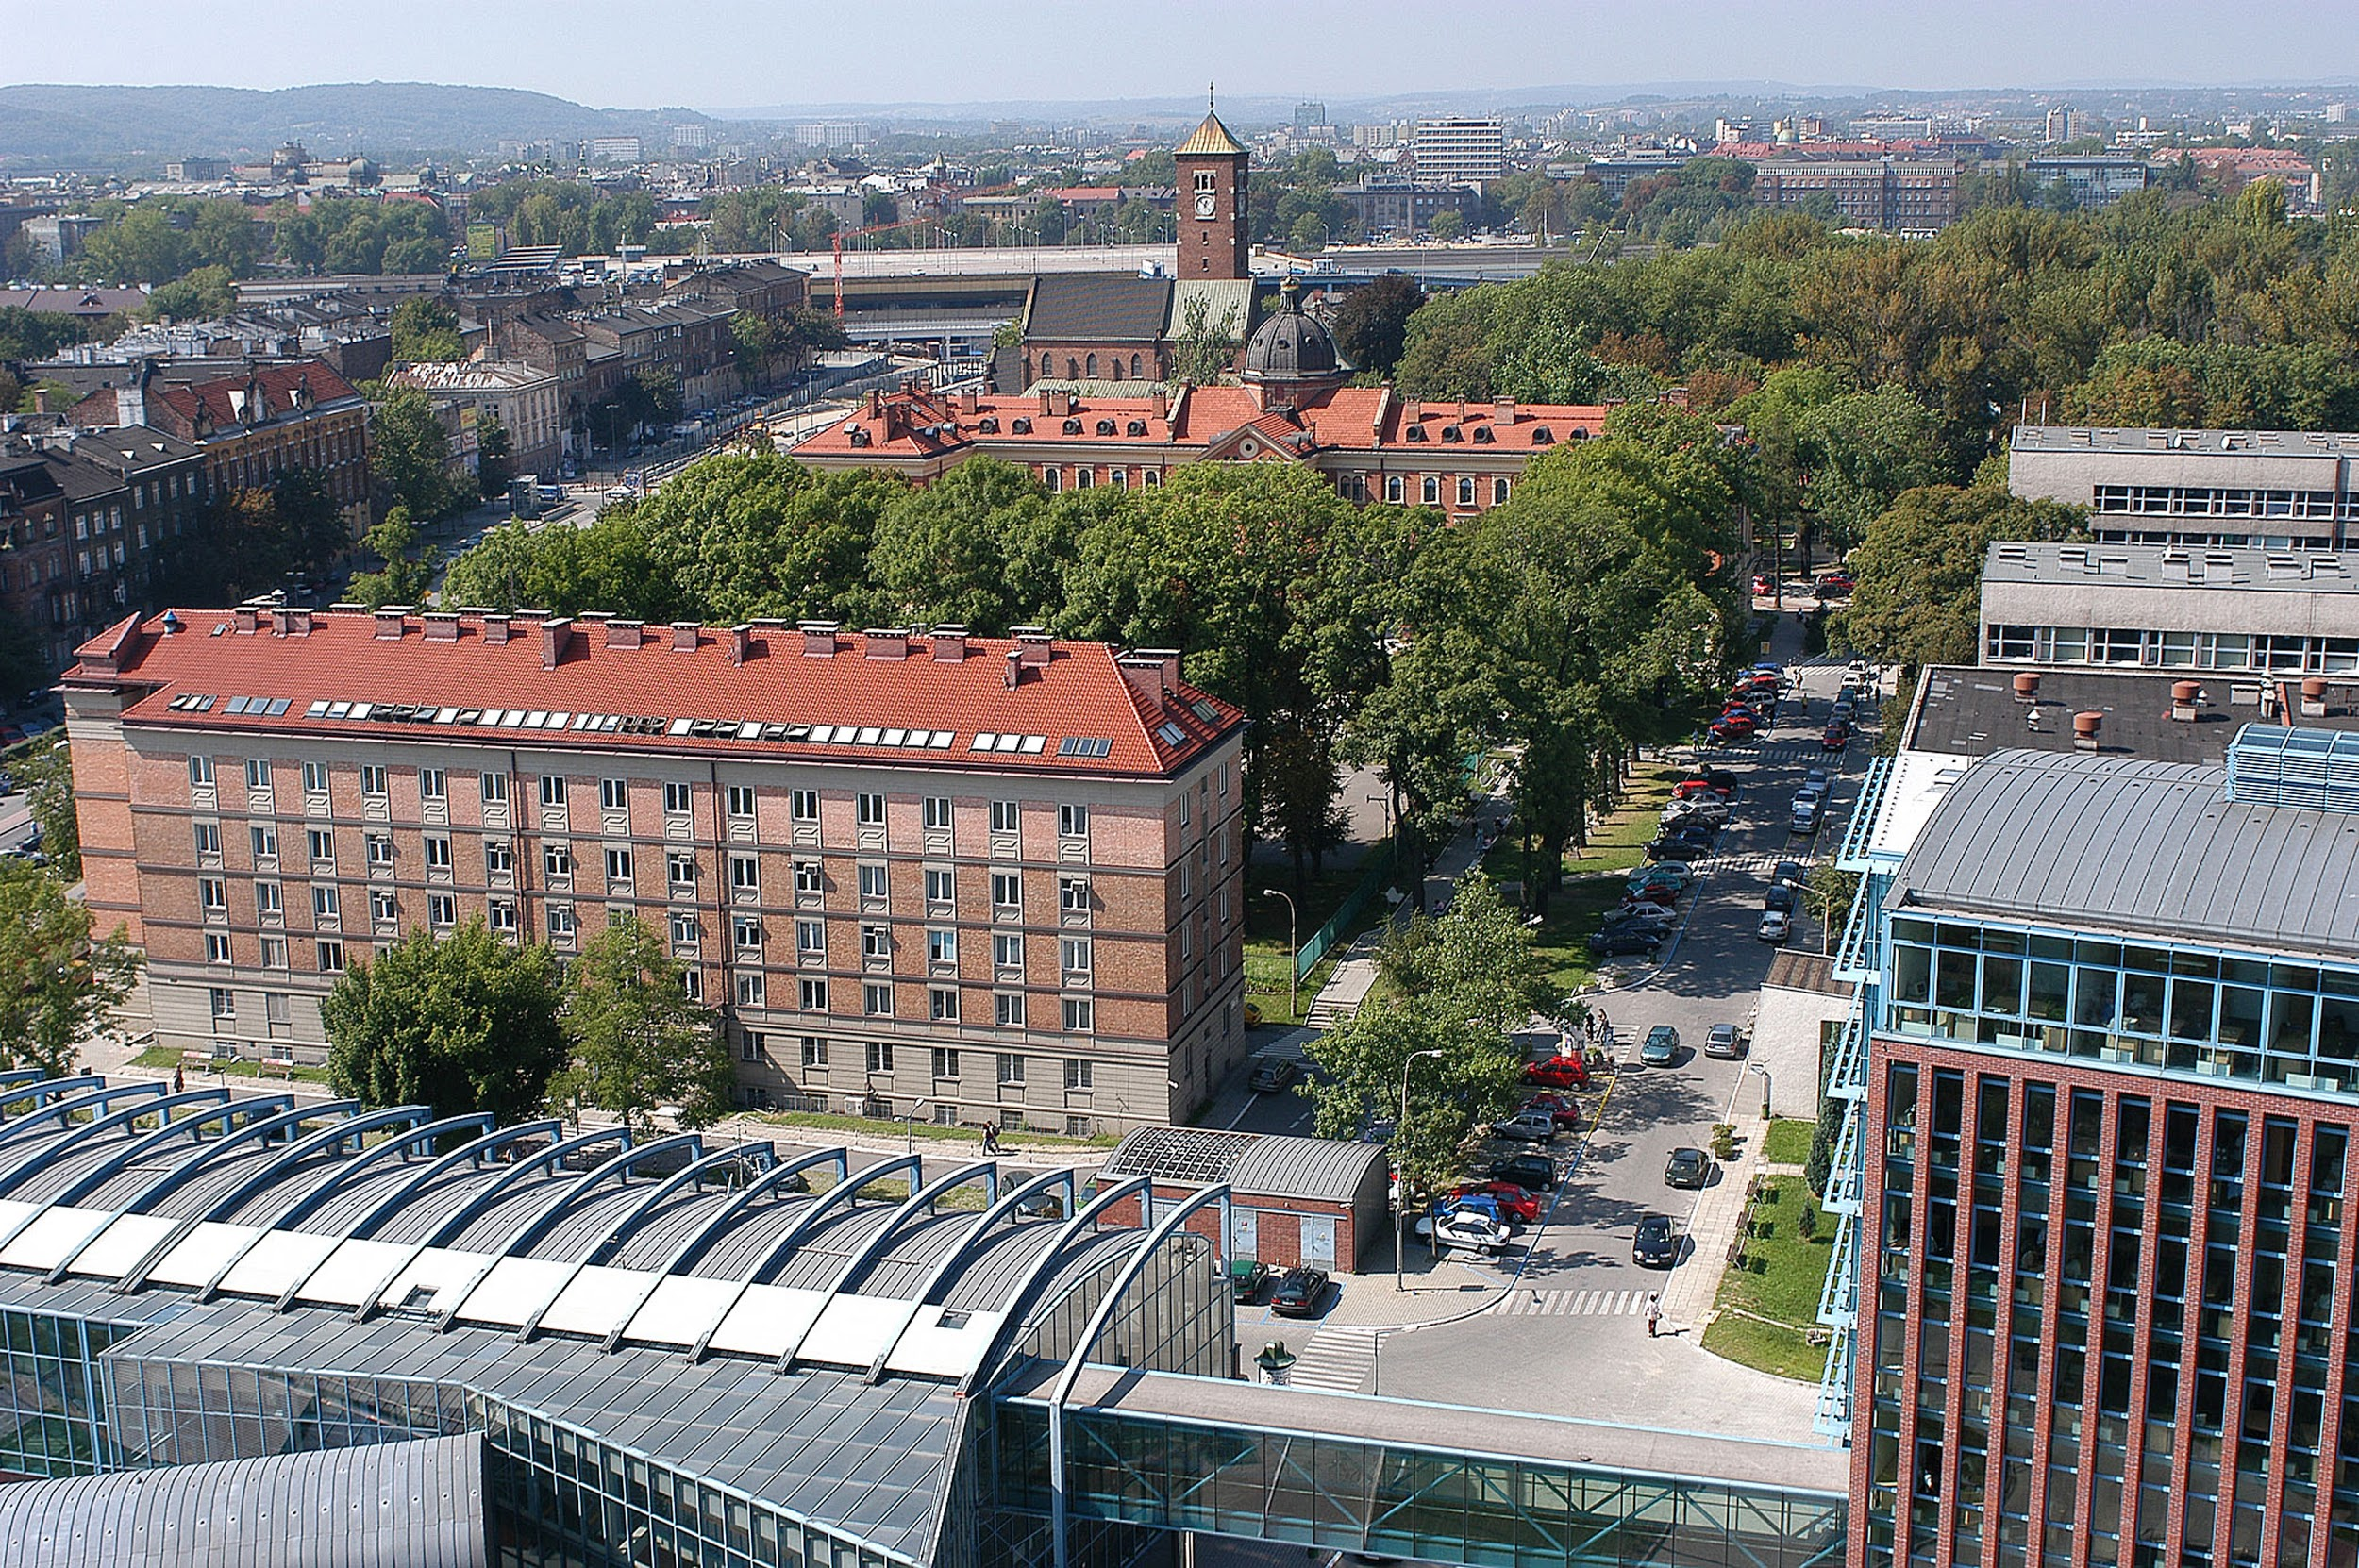

*Opracowanie: BPZ, wersja z 14.01.2025*